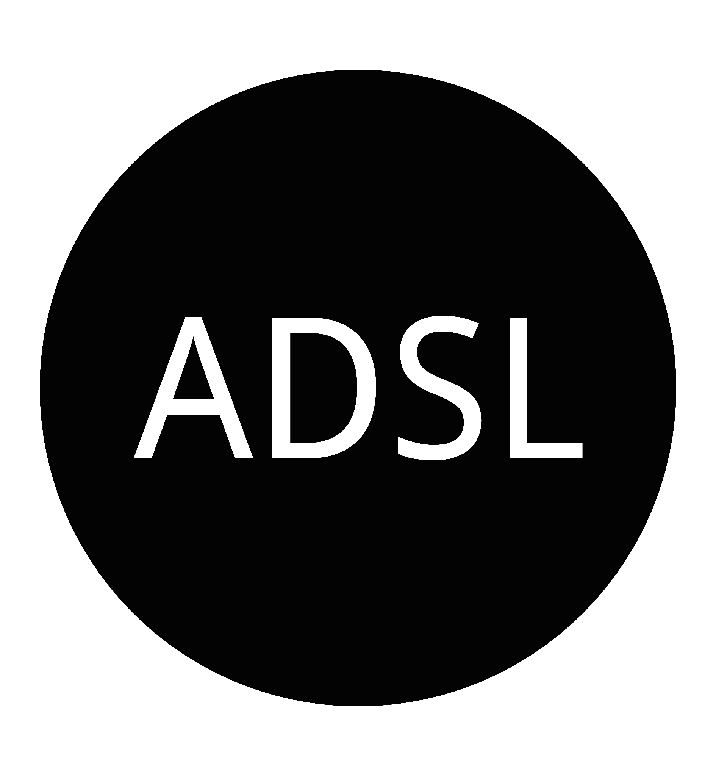

Ansøgning til økonomisk

støtte til arrangement

I ADSL (Aalborgs Datalogiske Studenterlaug) arbejder vi på at skabe et godt studiemiljø på Institut for Datalogi. Det gør vi bl.a. ved at stille op til AAU-valg for at repræsentere de studerende. Når en studenterforening får medlemmer ind i Studienævnet, Institutrådet eller Akademisk Råd, så får studenterforeningen midler til at kunne afholde events og støtte de studerende. ADSL har fokus på at bruge midlerne på at lave både faglige og sociale events, der samler de studerende på instituttet. Vi yder også økonomisk støtte til studerende eller grupper af studerende, som ønsker at holde arrangementer for de studerende på instituttet.

## **Arrangement information**

|  |  |
| --- | --- |
| Navn på arrangement | Gallamiddag |
| Dato og tidspunkt | 7. oktober 2022 18.00-22.30 |
| Studieretninger, der kan deltage | Interaktionsdesign |
| Forventet deltagerantal | 20 1. Semester og 9 tutorer |
| Det ansøgte beløb | 1000 kr. |

|  |
| --- |
| Kort beskrivelse af event |
| En “oscar” aften med mad, drikke og festlige indslag, som skal ryste de nye studerende sammen. Til eventet vil der være forskellige nominationer fra aktiviteter som de har lavet i løbet af den første måned. De aktiviteter er med til at styrke deres design forståelse som de skal bruge i løbet af studiet, ved blandt andet at lære dem om forskellige programmer, som er brugbare. |

|  |
| --- |
| Hvad skal det ansøgte beløb benyttes til? Gerne et løst budget over pengene. |
| Mad: 2900 kr.  Drikke: 500 kr.  Præmier: 300 kr.  I alt: 3700 kr. |

## **Kontaktperson**

|  |  |
| --- | --- |
| Fulde navn | Maja Kokholm Thestesen |
| Email | mthest20@student.aau.dk |
| Studieretning | Interaktionsdesign |
| Telefonnummer | 61715672 |
| Dato for ansøgning | 15/09/2022 |
| Reg Nr. | 7653 |
| Konto Nr. | 0001404630 |

Ansøgningen sendes til [ADSL@cs.aau.dk](mailto:ADSL@cs.aau.dk) - vi ser frem til at modtage ansøgningen!

Bedste hilsner, ADSL